1. Criar um programa que receba três nomes de pessoas e mostre-os na tela.

**import** java.util.Scanner;

**public** **class** Exercicio_1 {

**public** **static** **void** main(String[] args) {

Scanner leitor = **new** Scanner(System.***in***);

String nome_1;

String nome_2;

String nome_3;

System.***out***.println("Digite o nome da primeira pessoa:");

nome_1 = leitor.nextLine(); // Nesta linha o usuário entra com o nome da primeira pessoa

System.***out***.println("Digite o nome da segunda pessoa:");

nome_2= leitor.nextLine(); // Nesta linha o usuário entra com o nome da segunda pessoa

System.***out***.println("Digite o nome da terceira pessoa:");

nome_3= leitor.nextLine(); // Nesta linha o usuário entra com o nome da terceira pessoa

//As linhas abaixo imprimem os dados digitados pelo usuário

System.***out***.println("Nome da primeira pessoa: " + nome_1);

System.***out***.println("Nome da segunda pessoa: " + nome_2);

System.***out***.println("Nome da terceira pessoa: " + nome_3);

}

}

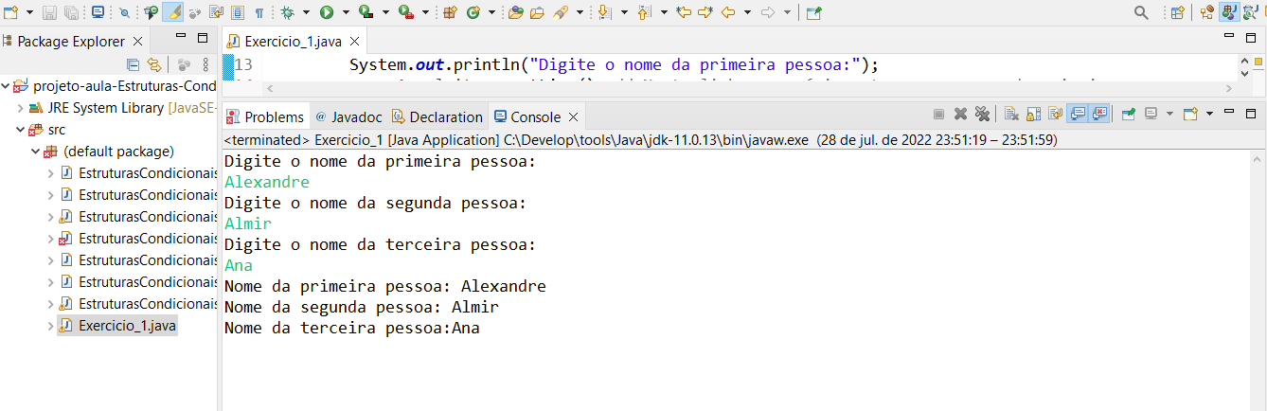

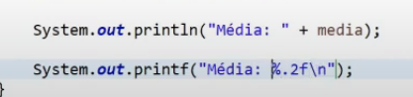 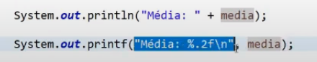

2) Criar um programa que calcule a média de 2 notas e mostrar essa média na tela.

//2-Criar um programa que calcule a média de 2 notas e mostrar essa média na tela.

**import** java.util.Scanner;

**public** **class** Exercicio_2 {

**public** **static** **void** main(String[] args) {

Scanner leitor = **new** Scanner(System.***in***);

**double** nota_1, nota_2, media;

System.***out***.println("Digite a primeira nota:");

nota_1 = leitor.nextDouble(); //Nesta linha o usuário entra com a primeira nota

System.***out***.println("Digite a segunda nota:");

nota_2 = leitor.nextDouble();//Nesta linha o usuário entra com a segunda nota

//calcula a media

media = (nota_1 + nota_2)/2;

// A linha abaixo imprime a media calculada

System.***out***.println("Média: " + media);

System.***out***.printf("Média: %.2f\n”, media);

}

}

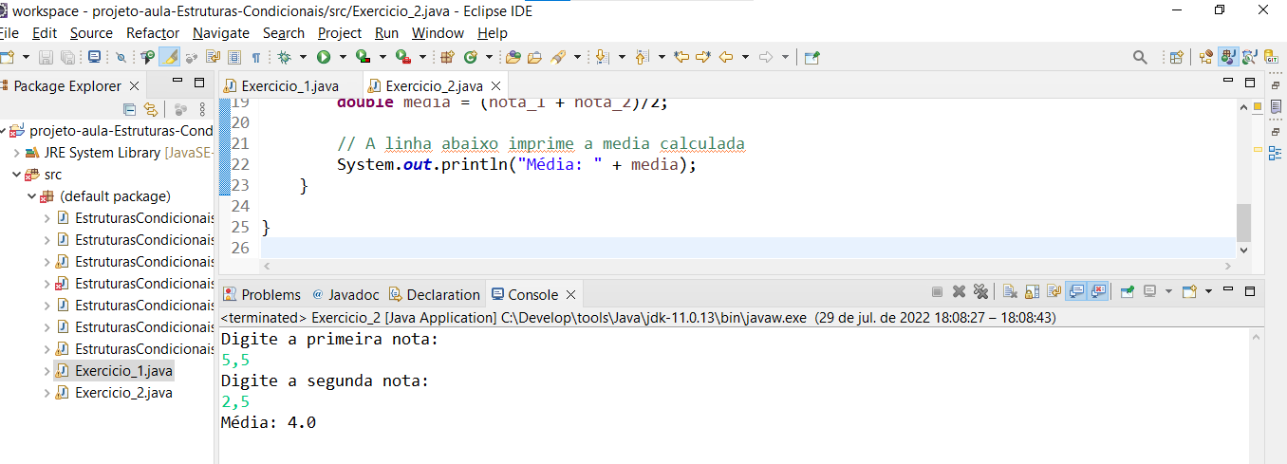

3) Criar um programa que leia o nome de uma pessoa, a sua idade e o seu salário, e mostrar essas informações.

//3) Criar um programa que leia o nome de uma pessoa, a sua idade e o seu salário, e mostrar essas informações.

**import** java.util.Scanner;

**public** **class** Exercicio_3 {

**public** **static** **void** main(String[] args) {

Scanner leitor = **new** Scanner(System.***in***);

String nome;

**int** idade;

**double** salario;

System.***out***.println("Digite o seu nome:");

nome = leitor.nextLine(); // Nesta linha o usuário digita o nome da pessoa

System.***out***.println("Digite a sua idade:");

idade = leitor.nextInt(); // Nesta linha o usuário digita a idade da pessoa

System.***out***.println("Digite o seu salário:");

salario = leitor.nextDouble();

//Nas linhas abaixo são impressas os dados informados pelo usuário

System.***out***.printf("Nome: %s\n" , nome);

System.***out***.printf("Idade: %s\n" , idade);

System.***out***.printf("Salário:%.2f” , salario);

//System.***out***.println("Nome: " + nome);

//System.***out***.println("Idade: " + idade);

//System.***out***.println("Salário: " + salario);

}

}

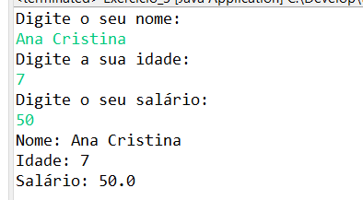

%s = converte pra string

%d transforma em digito => para numeros inteirosp

%.2f para formatação de números com casas decimais

System.***out***.printf("Idade: %s anos \n" , idade);

Idade: 2 anos

4) Criar um programa que leia um número real imprima o seu dobro.

//4) Criar um programa que leia um número real imprima o seu dobro.

**import** java.util.Scanner;

**public** **class** Exercicio_4 {

**public** **static** **void** main(String[] args) {

Scanner leitor = **new** Scanner(System.***in***);

**double** numero;

**double** dobro;

System.***out***.println("Digite um número Real:");

numero = leitor.nextDouble();//Nesta linha o usuário entra com o numero Real

//Cálculo do dobro do numero real

dobro = (numero)*2;

// A linha abaixo imprime o dobro calculado

//System.out.println("O dobro do número Real informado é: " + dobro);

System.***out***.printf("O dobro de %s é: %s " , numero, dobro);

leitor.close();

}

}

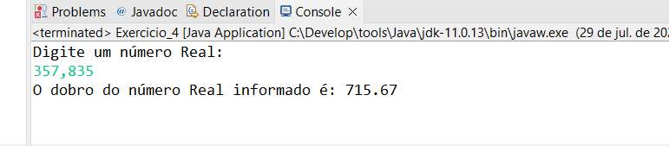

5) Criar um programa que leia 2 números inteiros, efetuar as 4 operações matemáticas e mostrar os resultados.

//5) Criar um programa que leia 2 números inteiros, efetuar as 4 operações matemáticas e mostrar os resultados.

**import** java.util.Scanner;

**public** **class** Exercicio_5 {

**public** **static** **void** main(String[] args) {

Scanner leitor = **new** Scanner(System.***in***);

**int** numero_1;

**int** numero_2;

System.***out***.println("Digite o primeiro Número Inteiro:");

numero_1 = leitor.nextInt();//Nesta linha o usuário entra com o 1°numero Inteiro;

System.***out***.println("Digite o segundo Número Inteiro:");

numero_2 = leitor.nextInt();//Nesta linha o usuário entra com o 2°numero Inteiro

//Operaçao de soma dos números Inteiros

**int** soma = (numero_1 + numero_2);

//Operaçao de subtracao dos números Inteiros

**int** subtracao = (numero_1 - numero_2);

//Operaçao de divisao dos números Inteiros

**int** divisao = (numero_1 )/numero_2;

//Operaçao de multiplicacao dos números Inteiros

**int** multiplicacao = (numero_1 )*numero_2;

//Nas linhas abaixo são impressos os dados calculados

System.***out***.println("Soma dos números inteiros é: " + soma);

System.***out***.println("Subtração dos números inteiros é: " + subtracao);

System.***out***.println("Divisão dos números inteiros é: " + divisao);

System.***out***.println("Multiplicação dos números inteiros é: " + multiplicacao);

}

}

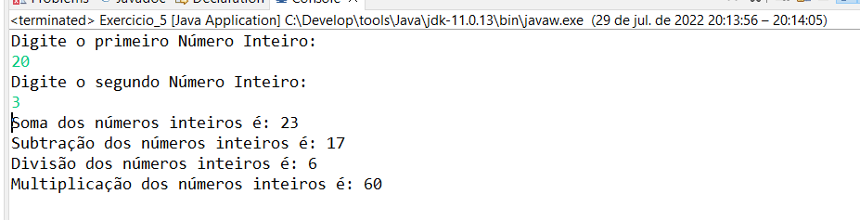

//5) Criar um programa que leia 2 números inteiros, efetuar as 4 operações matemáticas e mostrar os resultados.

**import** java.util.Scanner;

**public** **class** Exercicio_5_corrig {

**public** **static** **void** main(String[] args) {

Scanner leitor = **new** Scanner(System.***in***);

**int** n_1, n_2, res;

System.***out***.println("Digite o primeiro Número Inteiro:");

n_1 = leitor.nextInt();//Nesta linha o usuário entra com o 1°numero Inteiro;

System.***out***.println("Digite o segundo Número Inteiro:");

n_2 = leitor.nextInt();//Nesta linha o usuário entra com o 2°numero Inteiro

//Operaçao de soma dos números Inteiros e sua impressão;

res = (n_1 + n_2);

System.***out***.println("Soma dos números inteiros é: " + res);

//Operaçao de subtracao dos números Inteiros e sua impressão;

res = (n_1 - n_2);

System.***out***.println("Subtração dos números inteiros é: " + res);

//Operaçao de divisao dos números Inteiros e sua impressão;

res = n_1 / n_2;

System.***out***.println("Divisão dos números inteiros é: " + res);

//Operaçao de multiplicacao dos números Inteiros e sua impressão;

res = n_1 * n_2;

System.***out***.println("Multiplicação dos números inteiros é: " + res);

leitor.close();

}

}

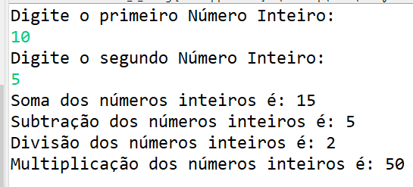

6) Criar um programa que leia 2 números reais, efetuar as 4 operações matemáticas e mostrar os resultados.

//6) Criar um programa que leia 2 números reais, efetuar as 4 operações matemáticas e mostrar os resultados.

**import** java.util.Scanner;

**public** **class** Exercicio_6 {

**public** **static** **void** main(String[] args) {

Scanner leitor = **new** Scanner(System.***in***);

**double** numero_1;

**double** numero_2;

System.***out***.println("Digite o primeiro Número Real:");

numero_1 = leitor.nextDouble();//Nesta linha o usuário entra com o 1° numero Real

System.***out***.println("Digite o segundo Número Real:");

numero_2 = leitor.nextDouble();//Nesta linha o usuário entra com o 2° numero Real

//Operaçao de soma dos números Reais

**double** soma = (numero_1 + numero_2);

//Operaçao de subtracao dos números Reais

**double** subtracao = (numero_1 - numero_2);

//Operaçao de divisao dos números Reais

**double** divisao = (numero_1 )/numero_2;

//Operaçao de multiplicacao dos números Reais

**double** multiplicacao = (numero_1 )*numero_2;

//Nas linhas abaixo são impressos os dados calculados

System.***out***.println("Soma dos números reais é: " + soma);

System.***out***.println("Subtração dos números reais é: " + subtracao);

System.***out***.println("Divisão dos números reais é: " + divisao);

System.***out***.println("Multiplicação dos números reais é: " + multiplicacao);

}

}

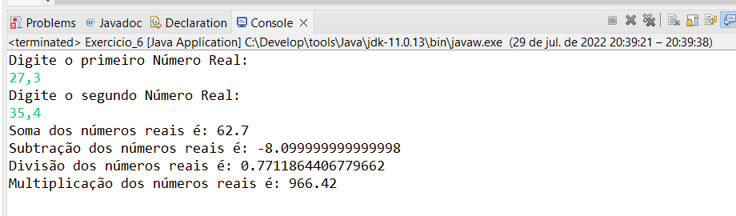

//6) Criar um programa que leia 2 números reais, efetuar as 4 operações matemáticas e mostrar os resultados.

**import** java.util.Scanner;

**public** **class** Exercicio_6_corrig {

**public** **static** **void** main(String[] args) {

Scanner leitor = **new** Scanner(System.***in***);

**double** n_1, n_2, res;

System.***out***.println("Digite o primeiro Número Real:");

n_1 = leitor.nextDouble();//Nesta linha o usuário entra com o 1°numero Inteiro;

System.***out***.println("Digite o segundo Número Real:");

n_2 = leitor.nextDouble();//Nesta linha o usuário entra com o 2°numero Inteiro

//Operaçao de soma dos números Reais e sua impressão;

res = (n_1 + n_2);

System.***out***.println("Soma dos números Reais é: " + res);

//Operaçao de subtracao dos números Reais e sua impressão;

res = (n_1 - n_2);

System.***out***.println("Subtração dos números Reais é: " + res);

//Operaçao de divisao dos números Reais e sua impressão;

res = n_1 / n_2;

System.***out***.println("Divisão dos números Reais é: " + res);

//Operaçao de multiplicacao dos números Reais e sua impressão;

res = n_1 * n_2;

System.***out***.println("Multiplicação dos números Reais é: " + res);

leitor.close();

}

}

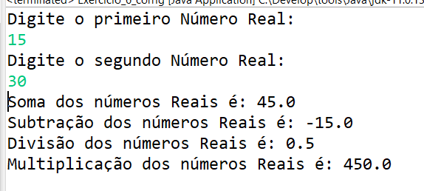

7) Criar um programa que leia um valor em Real e a cotação do dólar, e converta esse valor em dólares.

//7) Criar um programa que leia um valor em Real e a cotação do dólar, e converta esse valor em dólares.

**import** java.util.Scanner;

**public** **class** Exercicio_7 {

**public** **static** **void** main(String[] args) {

Scanner leitor = **new** Scanner(System.***in***);

**double** Real;

**double** cot_dolar;

System.***out***.println("Digite o valor desejado em Reais:");

Real = leitor.nextDouble(); //Nesta linha o usuário entra com um valor em Real

System.***out***.println("Digite a cotaçao do Dolar em Reais:");

cot_dolar = leitor.nextDouble(); //Nesta linha o usuário entra com a cotaçao do Dolar em Reais

//Operaçao de converçãó dos Reais para o Dolar

**double** cambio = (Real)/cot_dolar;

//Nas linha abaixo esta impresso valor em dolar

System.***out***.println("O valor em dólar é: " + cambio);

}

}

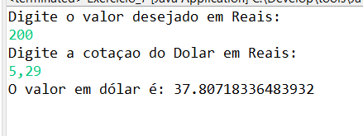

//7) Criar um programa que leia um valor em Real e a cotação do dólar, e converta esse valor em dólares.

**import** java.util.Scanner;

**public** **class** Exercicio_7_corrig {

**public** **static** **void** main(String[] args) {

Scanner leitor = **new** Scanner(System.***in***);

**double** real, cot_dolar, cambio;

System.***out***.println("Digite o valor desejado em Reais:");

real = leitor.nextDouble(); //Nesta linha o usuário entra com um valor em Real

System.***out***.println("Digite a cotaçao do Dolar em Reais:");

cot_dolar = leitor.nextDouble(); //Nesta linha o usuário entra com a cotaçao do Dolar em Reais

//Operaçao de converçãó dos Reais para o Dolar

cambio = (real)/cot_dolar;

//Nas linha abaixo esta impresso valor em dolar

System.***out***.printf("O valor de R$ %.2f em dólares é: $ %.2f ", real, cambio);

leitor.close();

}

}

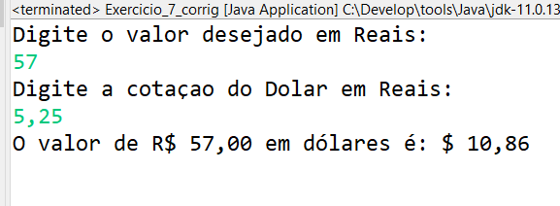

8) Criar um programa que receba o ano de nascimento de uma pessoa e imprima a sua idade atual e imprima também a sua idade em 2050.

//8) Criar um programa que receba o ano de nascimento de uma pessoa e

//imprima a sua idade atual e imprima também a sua idade em 2050.

**import** java.util.Scanner;

**public** **class** Exercicio_8 {

**public** **static** **void** main(String[] args) {

Scanner leitor = **new** Scanner(System.***in***);

**int** ano_atual = 2022;

**int** anoNascimento;

System.***out***.println("Digite o seu ano de nascimento, no formato (aaaa): ");

anoNascimento = leitor.nextInt();//Nesta linha o usuário entra com o seu ano de nascimento

//Calculo da idade de uma pessoa

**int** idadeAtual = ano_atual - anoNascimento;

//Calculo da idade de uma pessoa em 2050

**int** idade2050 = 2050 - anoNascimento;

//Nas linhas abaixo são impressas os dados calculados

System.***out***.println("Idade atual da pessoa é: " + idadeAtual);

System.***out***.println("A idade da pessoa em 2050 será: " + idade2050);

}

}

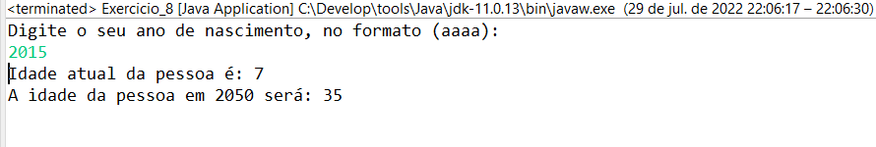

9) Criar um programa que receba idade de uma pessoa e imprima o seu ano de nascimento.

//9) Criar um programa que receba idade de uma pessoa e imprima o seu ano de nascimento.

**import** java.util.Scanner;

**public** **class** Exercicio_9 {

**public** **static** **void** main(String[] args) {

Scanner leitor = **new** Scanner(System.***in***);

**int** anoAtual = 2022;

**int** idadeAtual;

System.***out***.println("Digite a idade da pessoa:");

idadeAtual = leitor.nextInt(); //Nesta linha o usuário entra com a sua idade

//Cálculo do Ano de Nascimento

**int** anoNascimento = anoAtual - idadeAtual;

//Nas linha abaixo está impressa o ano de nascimento da pessoa

System.***out***.println("O ano de nascimento da pessoa é: " + anoNascimento);

}

}

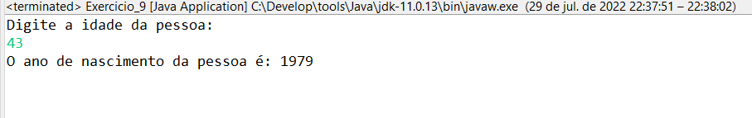

10) Criar um programa que receba dois valores A e B, e efetue a troca dos valores de forma que a variável A passe a possuir o valor da variável B e que a variável B passe a possuir o valor da variável A. Por fim, apresentar os valores trocado.

/*10) Criar um programa que receba dois valores A e B, e efetue a troca dos

* valores de forma que a variável A passe a possuir o valor da variável B e

* que a variável B passe a possuir o valor da variável A. Por fim, apresentar

* os valores trocado.

*/

**import** java.util.Scanner;

**public** **class** Exercicio_10 {

**public** **static** **void** main(String[] args) {

Scanner leitor = **new** Scanner(System.***in***);

String A;

String B;

String C;

System.***out***.println("Digite valores para a Variável A:");

A = leitor.nextLine(); //Nesta linha o usuário entra com a variável A

System.***out***.println("Digite valores para a Variável B:");

B = leitor.nextLine(); //Nesta linha o usuário entra com a variável B

C = A;

A = B;

B = C;

//Nas linhas abaixo estão declaradas as variáveis A e B Trocadas

System.***out***.println("A NOVA variável A é: " + A);

System.***out***.println("A NOVA variável B é: " + B);

}

}

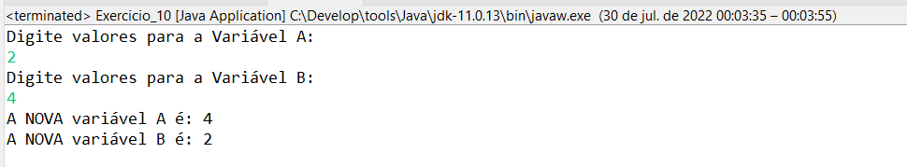

11) //criar um programa que leia o salario de um funcionario

// Apresente na tela o salario do funcionario com reajuste de 15%

**import** java.util.Scanner;

**public** **class** Exercicio_11 {

**public** **static** **void** main(String[]args) {

Scanner leitor = **new** Scanner(System.***in***);

**double** salario, reajuste;

System.***out***.print("Digite o salário do funcionáro:");

salario = leitor.nextDouble();

reajuste = salario*0.15;

System.***out***.printf("O salário atual é: R$ %.2f\n", salario);

System.***out***.printf("Salario + 15%%: R$ %.2f", (salario + reajuste));

}

}

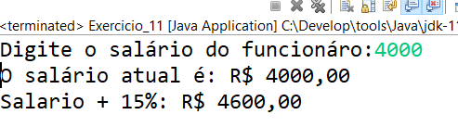

12) 

**import** java.util.Scanner;

**public** **class** Exercicio_12 {

**public** **static** **void** main(String[] args) {

Scanner leitor = **new** Scanner(System.***in***);

**double** n1, n2, media, base = 6;

System.***out***.printf("Favor inserir a 1° nota:");

n1 = leitor.nextDouble();

System.***out***.printf("Favor inserir a 2° nota:");

n2 = leitor.nextDouble();

media = (n1 + n2)/2;

**if** (media >= base ) {

System.***out***.printf("Média: %s\n O aluno foi APROVADO.", media);

}**else** {

System.***out***.printf("Média: %s\n O aluno foi REPROVADO.", media);

}

}

}

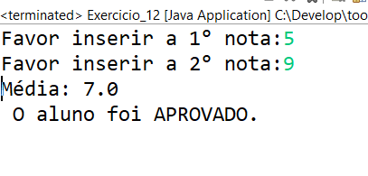

13)

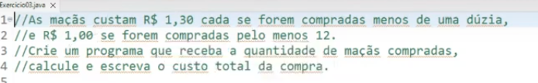

**import** java.util.Scanner;

**public** **class** Exercicio_13 {

**public** **static** **void** main(String[] args) {

Scanner leitor = **new** Scanner(System.***in***);

**int** macas;

**double** custoTotal;

System.***out***.printf("Digite a quantidade de maçãs:");

macas = leitor.nextInt();

**if** (macas < 12) {

custoTotal = macas*1.30;

}**else** {

custoTotal = macas*1.00;

}

System.***out***.printf("A quantidade de maçãs é: %s\nO valor total da compra é: R$ %.2f.", macas, custoTotal);

}

}

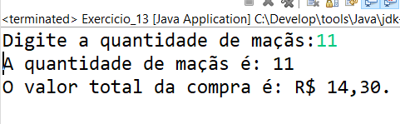

14)



**import** java.util.Scanner;

**public** **class** Exercicio_14 {

**public** **static** **void** main(String[] args) {

Scanner leitor = **new** Scanner(System.***in***);

**int** idade;

**double** custoTotal;

System.***out***.printf("Digite a idade do nadador:");

idade = leitor.nextInt();

**if** (idade <= 10) {

System.***out***.println("Nadador Infantil ");

}**else** **if** ( idade <= 17){

System.***out***.println("Nadador Juvenil ");

}**else** {

System.***out***.println("Nadador Sênior");

}

System.***out***.println("Fim do processo");

}

}

15) 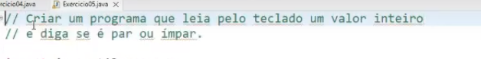

**import** java.util.Scanner;

**public** **class** Exercicio_15 {

**public** **static** **void** main(String[] args) {

Scanner leitor = **new** Scanner(System.***in***);

// A mob B = 0, A mob B = 1,

**int** valor;

**int** res;

System.***out***.printf("Digite um número inteiro:");

valor = leitor.nextInt(); // insira um numerio inteiro

res = valor%2; // % => mod

**if** (res == 0) {

System.***out***.printf("O número %s é par", valor);

} **else** {

System.***out***.printf("O número %s é ímpar", valor);

}

}

}

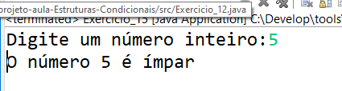

16) 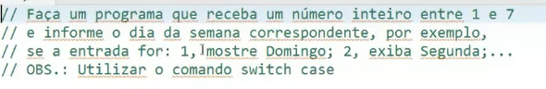

**import** java.util.Scanner;

**public** **class** Exercicio_16 {

**public** **static** **void** main(String[] args) {

Scanner leitor = **new** Scanner(System.***in***);

**int** x;

System.***out***.printf("Digite um número entre 1 e 7: ");

x = leitor.nextInt();

**switch** (x) {

**case** 1 : System.***out***.println("Domingo"); **break**;

**case** 2 : System.***out***.println("Segunda-Feira"); **break**;

**case** 3 : System.***out***.println("Terça-Feira"); **break**;

**case** 4 : System.***out***.println("Quarta-Feira"); **break**;

**case** 5 : System.***out***.println("Quinta-Feira"); **break**;

**case** 6 : System.***out***.println("Sexta-Feira"); **break**;

**case** 7 : System.***out***.println("Sábado"); **break**;

**default**: System.***out***.printf("O número %s está fora do intervalo

proposto" , x);

}

}

}

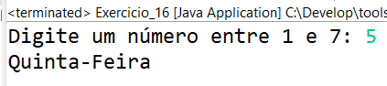

17) 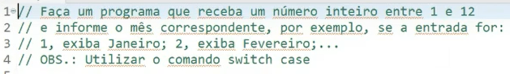

**import** java.util.Scanner;

**public** **class** Exercicio_17 {

**public** **static** **void** main(String[] args) {

Scanner leitor = **new** Scanner(System.***in***);

**int** mes;

System.***out***.printf("Digite um número entre 1 e 12: ");

mes = leitor.nextInt();

**switch** (mes) {

**case** 1 : System.***out***.println("Janeiro"); **break**;

**case** 2 : System.***out***.println("Fevereiro"); **break**;

**case** 3 : System.***out***.println("Março"); **break**;

**case** 4 : System.***out***.println("Abril"); **break**;

**case** 5 : System.***out***.println("Maio"); **break**;

**case** 6 : System.***out***.println("Junho"); **break**;

**case** 7 : System.***out***.println("Julho"); **break**;

**case** 8 : System.***out***.println("Agosto"); **break**;

**case** 9 : System.***out***.println("Setembro"); **break**;

**case** 10 : System.***out***.println("Outubro"); **break**;

**case** 11 : System.***out***.println("Novembro"); **break**;

**case** 12 : System.***out***.println("Dezembro"); **break**;

**default**: System.***out***.printf("O número %s está fora do intervalo proposto" , mes);

}

}

}

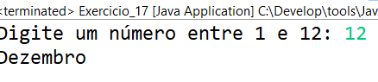

18)



**import** java.util.Scanner;

**public** **class** Exercicio_18 {

**public** **static** **void** main(String[] args) {

Scanner leitor = **new** Scanner(System.***in***);

**int** contImpar = 0;

**int** n; //numero digitado

**for** (**int** i = 1; i <=10; i++) {

System.***out***.printf("Digite o %s° valor: ", i);

n = leitor.nextInt();

**if**(n % 2 !=0) {

contImpar++;

}

}

System.***out***.printf("Quantidade de Números ímpares: %s", contImpar);

}

}

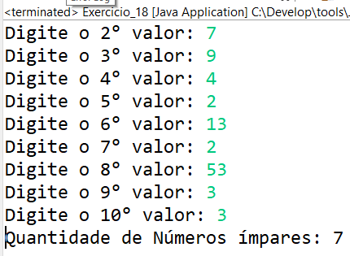

19) 

**import** java.util.Scanner;

**public** **class** Exercicio_19 {

**public** **static** **void** main(String[] args) {

Scanner leitor = **new** Scanner(System.***in***);

**int** a, b, soma;

System.***out***.println("Digite um valor para A: ");

a = leitor.nextInt();

System.***out***.println("Digite um valor para B: ");

b = leitor.nextInt();

soma = a + b;

**if**(soma % 2 == 0) {

System.***out***.printf("%s é divisivel por 2!", soma);

}**else** {

System.***out***.printf("%s não é divisivel por 2!", soma);

}

}

}

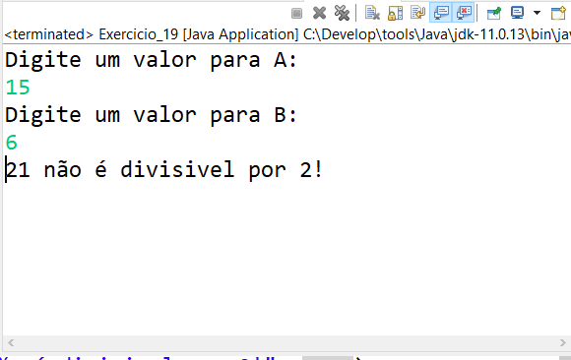

20) 

**import** java.util.Scanner;

**public** **class** Exercicio_20 {

**public** **static** **void** main(String[] args) {

Scanner leitor = **new** Scanner(System.***in***);

**int** a, b, n, soma;

System.***out***.println("Digite um valor para A: ");

a = leitor.nextInt();

System.***out***.println("Digite um valor para B: ");

b = leitor.nextInt();

System.***out***.println("Digite um valor para N: ");

n = leitor.nextInt();

soma = a + b;

**if**(soma % n == 0) {

System.***out***.printf("%s é divisivel por %s!", soma, n);

}**else** {

System.***out***.printf("%s não é divisivel por %s!", soma, n);

}

}

}

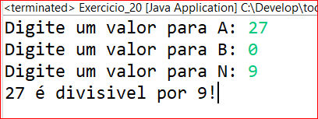

21) 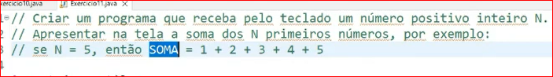

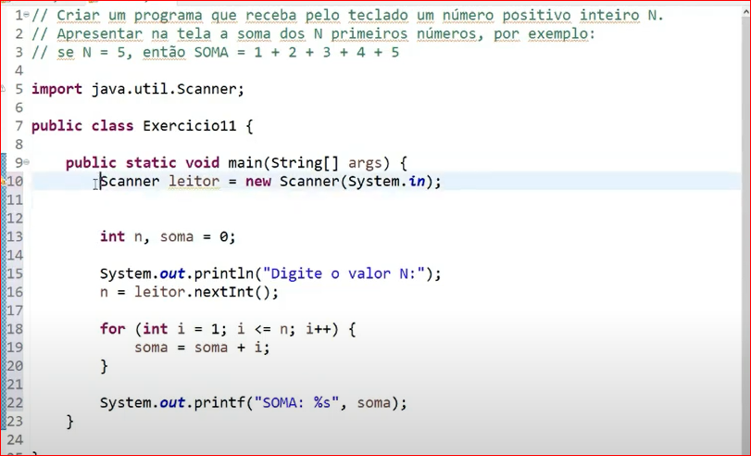

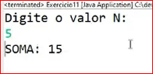

22) 